*Załącznik nr 8 do SIWZ*

Szczegółowy Opis Przedmiotu Zamówienia

Przedmiotem zamówienia jest dostawa systemu badawczego do prób statycznych oraz zmęczeniowych elementów konstrukcyjnych wraz z wyposażeniem zapewniającym poprawną eksploatację. System badawczy jest przeznaczony do badań elementów wielkogabarytowych wymagających przykładania obciążenia w wielu kierunkach. Przedmiotem zamówienia jest systemem rozbudowujący potencjał badawczy uczelni, rozbudowę rozumie się poprzez pełną integrację z istniejącym systemem badawczym IST będącym na wyposażeniu laboratorium. Integracja musi być zachowana na poziomie spójności zasilania hydraulicznego, sterowania, pomiaru i oprzyrządowania oraz gwarantować pełną zamienność urządzeń pomiarowych sterujących i wykonawczych pomiędzy systemami sterującymi. Integracja z istniejącym systemem musi zagwarantować realizacje badań w klasie dokładności pomiarowej nie niższej jak klasa laboratoryjna. Pojedyncza oś obciążająca zbudowana z serwocylindra w pełni wyposażona w osprzęt niezbędny do realizacji badań, opisany poniżej nazywana jest dalej zestawem.

Przewiduje się pracę systemu badawczego w dwóch wariantach:

1. jednoczesna praca osi obciążających będących przedmiotem zamówienia (zestawy) i już posiadanych przez laboratorium zastawów hydrostatycznych IST i realizacja jednego, wspólnego programu obciążenia przez wszystkie zestawy,
2. praca i sterowanie każdym zestawem niezależnie. Podczas pracy nie może występować wzajemny wpływ na siebie równolegle pracujących zestawów i osobnych systemów sterowania podczas załączania do pracy lub wyłączania kolejnych zestawów. Dla każdego zestawu musi występować możliwość sterowania przy wykorzystaniu dowolnego mierzonego parametru (co najmniej siła, przemieszczenie, odkształcenie, sygnał analogowy).

W skład systemu badawczego będącego przedmiotem zamówienia wchodzą cztery podstawowe zespoły, o których mowa w dalszej części specyfikacji:

* + - 1. Zespół I to: zestawy osi hydraulicznych wraz ze sterowaniem i oprzyrządowaniem mechanicznym i pomiarowym,
      2. Zespół II to: zasilacz i instalacja dystrybucji oleju hydraulicznego, współpracujące z istniejącym systemem zasilania hydraulicznego IST,
      3. Zespół III to: specjalistyczny system komputerowy, kompatybilny z zestawami siłowników, umożliwiający realizowanie badań statycznych, zmęczeniowych i programowalnych, zawierający oprogramowanie badawcze, umożliwiające realizację przy wykorzystaniu zestawów badań statycznych, programowalnych i zmęczeniowych,

Zespół I

W skład zespołu I systemu badawczego muszą wchodzić kompletne serwocylindry hydrauliczne (zestawy) z łożyskowaniem i wszystkimi podzespołami i oprzyrządowaniem potrzebnym do poprawnego działania i montażu siłownika na stanowisku badawczym. Zestaw musi być tak zbudowany, aby mógł realizować długotrwałą pracę w warunkach obciążeń zmiennych min. 109 cykli. Każdy zestaw musi być przystosowany do montażu na ramie badawczej wskazanej i posiadanej przez zamawiającego (załącznik 2).

Każdy zestaw musi (chyba że szczegółowy opis dla poszczególnego zestawu wymaga inaczej) być wyposażony w:

* Siłomierz dynamiczny o przeciążalności dynamicznej ± 100% (bez zmiany kalibracji), przeciążalności statycznej 150% (bez zmiany kalibracji) i nośności statycznej 300%, klasie pomiarowej 0,5; błędzie odczytu siły nie większej niż ±0,25% wartości wskazanej w przedziale od 1% do 100 % zakresu pomiarowego, głowica siłomierza musi być wyposażona w czujnik bezwładnościowy do kompensacji sił bezwładności umieszczony w osi głowicy,
* Układ napinania wstępnego który wykasuje wszystkie luzy pomiędzy podzespołami siłownika (w osi obciążenia),
* Przeguby na obu końcach zestawu, przegub musi umożliwiać ruch wychylny w dwóch płaszczyznach, zapewniając możliwość realizacji obciążeń wahadłowych bez występowania luzów (szczegóły opisane w Tabela 1),
* Układ pomiaru przemieszczenia tłoczyska LVDT w klasie pomiarowej 0,5 i o błędzie odczytu przemieszczenia nie większym niż ±0,25% wartości wskazanej w przedziale od 1% do 100% zakresu pomiarowego. Do układu pomiarowego przemieszczenia musi być załączony w celu sprawdzania poprawności działania zestaw płytek wzorcowych, wykonanych z węglika, 32 szt. w rozmiarze:
  + 1 x 1,005
  + 9 x 1,01 - 1,09
  + 9 x 1,10 - 1,90
  + 9 x 1 - 9
  + 1x10, 1x20, 1x30, 1x50

Płytki te musza być wzorcowane przez dowolną jednostkę, której wyniki są honorowane przez Polskie Centrum Akredytacji.

* Komplet węży hydraulicznych dostosowanych do maksymalnych przepływów możliwych do uzyskania w poszczególnych siłownikach, długość węży zależna od umiejscowienia zestawów, jednakże nie więcej niż 6 m. Zakucie węży od strony siłownika musi być proste dokręcone do kolanka 90° a na drugim końcu w zależności od usytuowania złącza może być wymagane w przyłączę proste bądź dodatkowa przejściówka o innym kącie. Dopasowywanie długości i rodzaju zakuć węży hydraulicznych musi być poprzedzone wizją lokalną i realizowane w trakcie montażu systemu,
* Blok zaworowy umożliwiający montaż podzespołów takich jak servozawory, akumulatory itp. w wymaganej ilości i przepływie opisanym w Tabeli 1,
* Na każdej końcówce złącza hydraulicznego węża, siłownika, wyspy zaworowej itp. musi znajdować się trwałe i czytelne oznaczenie rodzaju złącza i jego rozmiaru,
* Wymaga się dostarczenia symetrycznych siłowników,
* Kompletne zestawy wraz z przegubami, blokiem zaworowym i całym osprzętem o masie całkowitej powyżej 50kg muszą posiadać uchwyty transportowe umożliwiające transport siłownika w pozycji poziomej jak również pionowej (tłoczyskiem skierowanym w dół jak i do góry),
* wymaga się dostarczenia po dwa dodatkowe kanały pomiarowe do każdego zestawu, co najmniej jeden z dwóch dodatkowych kanałów pomiarowych przy każdym siłowniku musi umożliwiać sterowanie zwrotne pracą siłownika.

Uszczegółowiony opis wymagań dotyczących poszczególnych zestawów przedstawiono w Tabela 1.

Tabela 1. Opis zestawów

|  |  |  |  |  |  |  |  |  |  |  |  |  |  |
| --- | --- | --- | --- | --- | --- | --- | --- | --- | --- | --- | --- | --- | --- |
| Numer / Oznaczenie zestawu | Liczba sztuk – zestawów badawczych | Opis pojedynczego zestawu badawczego | | | | | | | | | | | Uwagi do poszczegól  -nych zestawów: |
| Zakres sił w kN (Uwaga 1) | Skok tłoka w mm (Uwaga 1) | Liczba kompletnych servozaworów na jeden aktuator | Liczba kompletów portów na bloku zaworowym do przyłączenia servozaworów (Uwaga 6) | Liczba uzbrojonych servobloków, tulei z tłokami, LVDT,z loadcell, akumulatorów i przyłączy | Przepływ maksymalny pojedynczego servozaworu w l/min (Uwaga 2) | Rodzaj przegubów | Liczba kompletów przegubów na jeden cylinder | Minimalny kat wychyłu i obrotu | Pompa odsysająca przecieki (Uwaga 3) | Minimalna pojemność akumulatorów, jeżeli nie zdefiniowana nie może być mniejsza niż 1 l |
| 1 / 1000KN / 400mm | 1 | ±1000 | 400 | 2 | 4 | 1 | 60-70 | Kulowy/ bezluzowy | 2 | Wychył = obrót 20⁰ | Tak | niezdefiniowana | Brak |
| 2 / 250KN / 150 mm | 1 | ±250 | 150 | 1 | 1 | 1 | 60-70 | Kulowy bądź przegub wahliwy | 2 | Wychył ±5⁰,  Obrót ±25⁰ | Nie | 2,5 l zasilanie, 2,5 l powrót | Uwaga 4 |
| 3 / 250KN / 250 mm | 2 | ±250 | 250 | 2 | 2 | 1 | 60-70 | Kulowy/ bezluzowy | 2 | Wychył = obrót 20⁰ | Nie | Niezdefiniowana | Brak |
| 4 / 250KN / 150 mm | 1 | ±250 | 150 | 1 | 2 | 1 | 60-70 | Brak | Brak | Brak | Nie | Niezdefiniowana | Uwaga 5 |
| 5 / 160KN / 150 mm | 1 | ±160 | 250 | 1 | 2 | 1 | 60-70 | Kulowy/ bezluzowy | 2 | Wychył = obrót 20⁰ | Nie | Niezdefiniowana | Brak |
| 6 / 100KN / 250 mm | 1 | ±100 | 250 | 1 | 2 | 1 | 60-70 | Kulowy/ bezluzowy | 2 | Wychył = obrót 20⁰ | Nie | Niezdefiniowana | Uwaga 7 |
| 7 / 63KN / 150 mm | 1 | ±63 | 150 | 1 | 1 | 2 | 10 | Kulowy/ bezluzowy | 2 | Wychył = obrót 20⁰ | Nie | Niezdefiniowana | Brak |
| 8 / 63KN / 150 mm | 1 | ±63 | 150 | 1 | 1 | 1 | 40 | Kulowy/ bezluzowy | 2 | Wychył = obrót 20⁰ | Nie | Niezdefiniowana | Brak |
| 9 / 10KN / 100 mm | 1 | ±10 | 100 | 1 | 1 | 2 | 10 | Kulowy/ bezluzowy | 2 | Wychył = obrót 20⁰ | Nie | 0,5 l zasilanie, 0,5 l powrót | Uwaga 8 |

Uwaga 1. Dopuszcza się zmianę zakresu sił maksymalnych i minimalnych oraz skoku (przemieszczeń maksymalnych jak i minimalnych) nie więcej niż + 12%,

Uwaga 2. Wymagany przepływ musi być realizowany dla spadku ciśnienia wynoszącego 70Bar ± 5 %, dostarczane serwozawory muszą być kompatybilne i zamienne z serwozaworami Moog/IST pięcioportowymi zainstalowanymi w istniejącym systemie w laboratorium,

Uwaga 3. Pompki odsysające przecieki z łożyskowania hydrostatycznego należy dostarczyć tylko wtedy, kiedy technologia użytkowania serwocylindrów wymaga ich używania. Wszystkie pompki muszą zostać schowane w kanałach technologicznych znajdujących się na obwodzie stanowiska badawczego bądź w pomieszczeniu siłowni hydraulicznej. Dopuszcza się używanie jednego centralnego zespołu odsysającego dla wszystkich zestawów,

Uwaga 4. Zestaw musi zostać zamontowany w ramie montażowej „Twist” będącej na wyposażeniu laboratorium. Miejsce montażu przedstawia Rysunek 1. Zestaw musi być symetryczny siłowo. Tylko dla tego jednego zestawu dopuszcza się niższą trwałość użytkową na poziomie 107 liczby cykli. Szczegółowe wymiary ramy „Twist” znajdują się w załączniku 1. Dopuszcza się wprowadzenie zmian konstrukcyjnych ramy montażowej „Twist” na potrzeby instalacji zestawu, jednakże rama po przebudowie nie może stracić swoich parametrów użytkowych. W miarę konieczności Zamawiający udostępni Wykonawcy pełną dokumentację techniczną ramy montażowej „Twist” po podpisaniu umowy dostawy przedmiotu zamówienia.

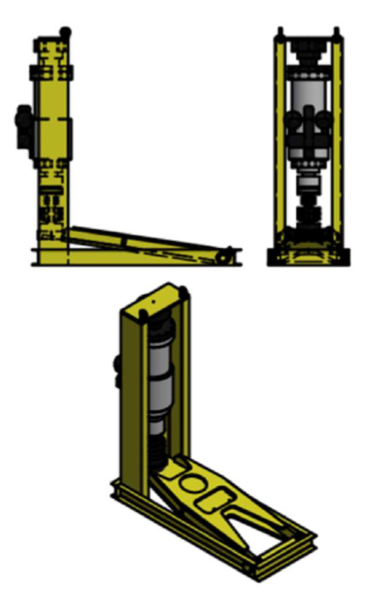

Rama montażowa

Zestaw

Rysunek 1. Sposób montażu zestawu w ramie montażowej "Twist"

Uwaga 5. Zestaw musi zostać zamontowany w ramie model Instron 8502 będącej na wyposażeniu laboratorium. Należy zestaw uzbroić w cały osprzęt związany z ramą Instron 8502. Wymaga się podłączenia zestawu do sterownika ramy model Instron 8502. Z jednej strony zestaw należy połączyć z uchwytem hydraulicznym związanym z ramą Instron 8502. Uchwyt należy wyposażyć w nowe uszczelnienia hydrauliczne i w szczęki pryzmatyczne do średnicy 25 mm oraz płaskie do szerokości 30 mm. Inwentaryzację ramy 8502 i jej kontrolera oferent musi zrealizować we własnym zakresie. Nie jest możliwa modyfikacja ramy Instron 8502 celem jej konstrukcyjnego dostosowania na potrzeby zamawianego zestawu, Wszelkie modyfikacje muszą być realizowane na zamawianym zestawie. W przypadku modyfikacji zamawianego zestawu parametry jego pracy po uruchomieniu przez wykonawcę nie mogą być gorsze niż opisane w Tabela 2.

Tabela 2.Opis minimalnych parametrów zestawu po modyfikacji i ramy Instron 8502

|  |  |  |
| --- | --- | --- |
| **Lp.** | **Nazwa**  **komponentu** | **Wymagane minimalne parametry techniczne** |
| 1. | Dynamiczna głowica pomiarowa siły o obciążalności w pełnym i nie większym zakresie siłownika | * klasa dokładności toru pomiarowego siły (głowica + kontroler) 0,5 wg ISO 7500-1 lub równoważnej w zakresie co najmniej od 1000N do co najmniej 250kN * wbudowany czujnik przyspieszeń zamontowany w osi obciążenia (eliminacja inercji powstałych od mas uchwytów podczas testów cyklicznych w czasie rzeczywistym) * konstrukcja cylindryczna zapewniająca odporność na przeciążenia osiowe co najmniej 300% oraz odporność na obciążenia boczne co najmniej 40%. |
| 2. | Cyfrowa elektronika sterująco-pomiarowa: | * cyfrowe sterowanie napędem maszyny ze sprzężeniem zwrotnym od sygnału z głowicy pomiarowej siły oraz czujnika LVDT przemieszczenia siłownika * synchroniczny odczyt danych ze wszystkich kanałów pomiarowych i sterujących z częstotliwością nie mniejszą niż 5 kHz i rozdzielczością 12 bit w całym zakresie przetwarzania danych, niezależnie od ilości kanałów * funkcja automatycznego rozpoznawania i kalibracji przetworników pomiarowych * maksymalny dopuszczalny błąd pozycjonowania mniejszy niż +/-0.2% zakresu pomiarowego przetwornika LVDT siłownika * co najmniej 1 wejście analogowe oraz co najmniej 4 wyjścia analogowe * co najmniej 4 wyjścia oraz co najmniej 4 wejścia cyfrowe (służące wyzwalaniu wewnętrznych i zewnętrznych zdarzeń) * komunikacja synchroniczna pomiędzy zestawem komputerowym a układem sterowania poprzez złącze Ethernet * panel operatora z wyłącznikiem bezpieczeństwa mocowany do ramy maszyny * panel operatora powinien mieć możliwość przełączania maszyny co najmniej w trzy tryby: wyłączony, tryb ustawiania (tryb umożliwiający zamocowanie próbki, bez możliwości wystartowania testu) oraz tryb testu * panel operatora wyposażony w pilot umożliwiający co najmniej: szybki przesuw siłownika, precyzyjne pozycjonowanie siłownika (przy pomocy specjalnej rolki), otwieranie oraz zamykanie uchwytów hydraulicznych * funkcja automatycznego strojenia nastaw PID kontrolera w zależności od sztywności próbki (auto-tuning) |
| 3. | Oprogramowanie umożliwiające co najmniej: | * dokonywanie ustawień kontrolera, takich jak: funkcja ochrony próbki, kalibracja przetworników, ustawianie limitów, ustawienia PID * wyświetlanie aktualnego statusu systemu oraz co najmniej wartości z przetworników, liczby cykli, czasu * kreator funkcji auto-tuningu do automatycznego ustawiania wartości PID pętli sprzężenia zwrotnego (sterowania) * sterowanie przebiegiem testów zmęczeniowych (co najmniej start / pauza / zatrzymanie przy określonej liczbie cykli) * zapisywanie i przywracanie parametrów systemu testowego |

Uwaga 6. Przepływ pojedynczego portu na bloku zaworowym musi wynosić od 60 do 70 l/min.

Uwaga 7. Zestaw musi być wyposażony w komplet uchwytów hydrauliczny do badań zmęczeniowych z regulowana siłą zacisku, zgodny z pełnym zakresem pracy zestawu. Uchwyt musi posiadać komplet oprzyrządowania w postaci szczęk opisanych w Tabela 3.

Tabela 3. Oprzyrządowanie zmęczeniowe zestawu

|  |  |  |
| --- | --- | --- |
| **Lp.** | **Nazwa**  **komponentu** | **Wymagane minimalne parametry techniczne** |
|  | Szczęka płaska | Minimalny zakres chwytania od 8 do 15 mm |
|  | Szczęka płaska | Minimalny zakres chwytania od 0 do 7 mm, pokrycie węglikowe |
|  | Szczęka pryzmatyczna | Minimalny zakres chwytania od 7 do 11 mm, |
|  | Szczęka pryzmatyczna | Minimalny zakres chwytania od 10 do 15 mm, |

Uwaga 8. Zestaw musi być wyposażony w komplet wkładek do badań statycznych opisany w Tabela 4.

Tabela 4. Oprzyrządowanie statyczne zestawu

|  |  |  |
| --- | --- | --- |
| **Lp.** | **Nazwa**  **komponentu** | **Wymagane minimalne parametry techniczne** |
|  | Szczęka pryzmatyczna | Minimalny zakres chwytania od 4 do 7 mm |
|  | Szczęka pryzmatyczna | Minimalny zakres chwytania od 8 do 12 mm |

Zestawy muszą być wyposażone w niezależny system wspomagania montażu w świetle ramy nośnej i dokonywania transportu bliskiego. System musi umożliwiać: transport pomiędzy dwoma budynkami laboratorium „H” i :D” (droga łącząca budynki jest utwardzona, dystans pomiędzy budynkami to 100 m, występuje wzniesienia o maksymalnym kącie pochyłu 15⁰ i długości 6 m), podniesienie ciężaru siłownika wraz z osprzętem i trawersom o wadze min. Q = 3 200 kg na wysokość min. 5,5 m, oraz umiejscowienie w przestrzeń pomiędzy ramą nośną a badanym obiektem. Odległość w poziomie skrajnego punktu podparcia systemu transportu od środka ciężkości podnoszonego zestawu wynosi min. 1 m. Wymiary oraz schemat transportowanego zestawu przedstawiono na Rysunek 2. Maksymalna wysokość złożonego systemu nie może przekroczyć 3,15 m. Ponadto system musi zapewniać płynne i kontrolowane pozycjonowanie montowanych elementów w 3 osiach przestrzennych jednocześnie, bez konieczności przestawiania całego urządzenia transportowego. System transportu nie może zabrudzać śladami bądź plamami posadzki i ścian laboratorium, ewentualne elementy kontaktu systemu montażowego z posadzką bądź ścianami muszą być niebrudzące. Jednocześnie system montażowy nie może uszkadzać w żaden sposób wcześniej wymienionych powierzchni. Wykonawca musi zapewnić system montażowy posiadający wszelkie dopuszczenia i odbiory UDT konieczne do eksploatacji i wymagane na terenie RP odpowiednie do zamawianego urządzenia, ponadto wykonawca zapewni instruktaż stanowiskowy wymagany do użytkowania systemu montażu dla minimum 2 osób. Należy zapewnić pełną sprawność urządzenia. Ponadto wymaga się dostawy ręcznego osprzętu umożliwiającego transport składowanych na paletach zestawów siłowników. Minimalny udźwig osprzętu ręcznego to 2 T, minimalna wysokość podnoszenia 18 cm, zamawiany osprzęt musi mieć wbudowana wagę umożliwiająca kontrole masy transportowanych elementów.

1 m

5,5 m

Rama n

ośna

Zestaw wraz z

oprzyrządowanie

m

Badany obiekt

Q

=

3 200 kg

Rysunek 2. Schemat układu zestaw - obiekt badany - rama nośna

Dostawca musi zamontować wszystkie zestawy na ramie badawczej poprzez płaskie płyty montażowe o wymiarach 0,5 x 0,7 m. Wykonanie otworów montażowych w płytach dostarczonych przez zamawiającego jest w obowiązku wykonawcy. Wykonywane otwory w płytach muszą być wykonane tak aby każdy zamawiany zestaw pasował do każdej płyty montażowej, za wyjątkiem płyty montażowej przy ramie ”Twist” gdzie zamontowany ma być w sposób niezmienny tylko jeden zestaw.

Wykonawca dostarczy i zainstaluje oprzyrządowanie będące systemem kontroli dostępu zabezpieczający aparaturę dostarczaną do laboratorium. System ten musi posiadać zasilacz buforowy, minimum 15 programowalnych linii wejściowych i współpracować z czytnikami zbliżeniowymi.

Wykonawca musi dostarczyć komponenty służące do składowania elementów tworzących zamawiane zestawy. Wymaga się dostarczenia systemu składowania piętrowego zestawów serwocylindrów oraz szaf metalowych / laboratoryjnych i regałów do składowania servozaworów i towarzyszących narzędzi. Uwzględniając rozmiary normatywnych elementów będących częściami zamawianego systemu, opisano minimalne wymiary i nośności systemu składowania i przestawiono je w Tabela 5. Ze względu na porządkowanie i składowanie wyposażenia badawczego będącego przedmiotem zamówienia wymaga się dostarczenia systemów składowania najpóźniej w ciągu 60 dni od dnia podpisania umowy. Zamawiane oprzyrządowanie musi zawierać samoczynny system gaśniczy dla pomieszczenia siłowni hydraulicznej i manualny system dla pomieszczenia laboratorium. System gaśniczy musi być zdatny i wystarczający do zabezpieczenia przeciwpożarowego zamawianego oprzyrządowania hydraulicznego i elektrycznego.

Tabela 5. Elementy do składowania aparatury laboratoryjnej

|  |  |  |
| --- | --- | --- |
| **Lp.** | **Nazwa** | **Specyfikacja** |
| 1. | Szafa laboratoryjna wysokość 2m, szerokość 1 m, głębokość min 0,45 m  Sztuk 10 | -wyposażona w czytnik RFID- do kodowania oraz odczytu identyfikatorów zbliżeniowych. Czytnik musi zapamiętywać minimum 100 identyfikatorów,  - 1 karta master standardu UNIQUE 125 kHz- umożliwiająca kodowanie oraz odkodowywanie (wszystkich) identyfikatorów zbliżeniowych,  - 2 Identyfikatory zbliżeniowe standardu UNIQUE 125 kHz-  - 2 zamki elektroniczne otwierane po zweryfikowaniu danych dostępu zapisanych w identyfikatorze zbliżeniowym RFID,  - zasilacz buforowy, dzięki czemu w szafie utrzymywany będzie bezpieczny poziom napięć 12 V,  - 4 regulowane półki. W środku szafy zamontowane muszą być profile perforowane pozwalające na regulowanie wysokości półki co maksymalnie 25 mm,  -szafy muszą być połączone i zarządzane przez opisany wcześniej system kontroli dostępu do laboratorium. |
| 2. | Szafa warsztatowa niska: wysokość do 1m, szerokość do 1 m, głębokość min 0,45 m  Sztuk 10 | - blaty ze sklejki liściastej minimum 35 mm,  -5 sztuk z szuflad wysuwanych. |
| 4. | Szafa warsztatowa wysoka: wysokość od 2m, szerokość do 1 m, głębokość min 0,45 m  Sztuk 10 | -drzwi metalowe z wstawką z plexi, z profilem wzmacniającym,  -drzwi szafy muszą być osadzone na zawiasach zewnętrznych, zamykane zamkiem kluczowym z pokrętłem i co najmniej 3- punktowym ryglowaniem,  -wewnątrz szafy muszą być listwy zaczepowe pozwalające na zamontowanie dodatkowych akcesoriów,  - 4 półki z możliwością zawieszania ich za pomocą stalowych ceowników na dowolnej wysokości. |
| 5. | Wózki warsztatowe: wysokość do 0,85m, szerokość min 0,9 m, głębokość min 0,45 m  Sztuk 2 | - 1 szafka z drzwiami, zamykana zamkiem kluczowym,.  - 2 szuflady  -szuflady zamocowane muszą być na teleskopowych prowadnicach kulkowych (z blokadą zabezpieczającą przed wypadnięciem), zamykane centralnym zamkiem kluczowym,  - 5 szuflady  -Szuflady zamocowane muszą być na teleskopowych prowadnicach kulkowych (z blokadą zabezpieczającą przed wypadnięciem), zamykane centralnym zamkiem kluczowym.  -blat stołu wykonany musi być ze sklejki liściastej o grubości min 30 [mm], pokryty gumą,  -wózek musi być wyposażony w 2 koła skrętne z hamulcem i 2 koła stałe bez hamulca oraz uchwyt ułatwiający przesuwanie wózka. |
| 6. | Szafy aktowo kartotekowa z 3 szufladami: wysokość min 2 m, szerokość min 1,2 m, głębokość min 0,41 m  Sztuk 4 | -w szafach znajdować musza się 2 regulowane półki, regulacja wysokości półek co maksimum max 25 mm,  - drzwi zamykane muszą być zamkiem kluczowym z pokrętłem, z 3- punktowym systemem ryglowania,  - drzwi muszą być osadzone są na wewnętrznych zawiasach, zapewniając swobodny dostęp do wnętrza mebla,  - w dolnej części szafy muszą być 2 szuflady przystosowane do przechowywania w poziomie kartotek lub teczek zawieszkowych o formacie A4 oraz 1 szufladę płytką (wys. Min 215 mm) na inne artykuły laboratoryjne,  -mechanizm uniemożliwiający wysunięcie kilku szuflad jednocześnie,  -szuflady muszą mieć w pełni wysuwane teleskopowe prowadnicach kulkowe z blokadą chroniącą przed wypadnięciem,  -maksymalne obciążenie każdej szuflady wynosić musi co najmniej 50 kg. |
| 7. | Biurko proste z kontenerkami, Wysokość min 0,74 m, Sztuki 2 | -kontenerek po lewej stronie biurka 3- szufladowy,  -po prawej stronie biurka 2- szufladowy, brak osłonek,  -blat pokryty laminatem –min 25 mm. |
| 8. | Biurko z dostawką z prawej/lewej strony, z kontenerkiem przy dostawce oraz kontenerkiem przy biurku:  Wysokość min 0,74 m  Sztuk 2 | -blat pokryty laminatem – min 25 mm  -kontenerek przy biurku 2- szufladowy,  -kontenerek przy dostawce 3- szufladowy. |
| 9. | Szafka socjalna – ubraniowa: wysokość min 1,8 m, Szerokość min 1,1m  Sztuk 1 | - półka na buty,  - wewnątrz każdej komory znajdować musi się półka, drążek oraz dwa haczyki i dodatkowa półka na buty i ogranicznik otwierania drzwi,  - szafki muszą być zamykane zamkiem kluczowym z jednopunktowym ryglowaniem,  - szafki muszą być wykonane z blachy, szafka musi mieć 4 komory, |
| 10. | Fotele laboratoryjne  Sztuk 8 | - ergonomiczne fotele laboratoryjne,  - regulacja wysokości,  - kółka gumowe o średnicy min. 80mm. |
| 11. | Regał paletowy wysokiego składowanie | - wysokość od 5 do 6 m,  - szerokość - maksymalnie do 5 ,85 m,  - miejsce na min 24 palety euro,  - maksymalna masa jednej palety min 500 kg |

W celu bezpiecznego przenoszenia zamawianych elementów wykonawca dostarczy 2 sztuki podnośników magnetycznych o udźwigu min. 0,6 T i 2 sztuki o udźwigu min. 1 T.

Wymaga się dostawy systemu bezpiecznego i kontrolowanego montażu zestawów serwocylindrów i urządzeń pomiarowych Tabela 6.

Tabela 6. System montażowy

|  |  |  |
| --- | --- | --- |
| **Lp.** | **Nazwa** | **Opis** |
| 1. | Klucz udarowy | rozmiar (1/’) min 1000 Nm, prędkość max1 100 obr/min, 1 500 minimalna ilość uderzeń na min., ze względu wymiar wewnętrzny słupów ramy montażowej wykonanej z 2x spawanego HEB600 ze wspornikami maksymalna długość narzędzia nie może przekroczyć 350 mm |
| 2. | Klucz dynamometryczny | rozmiar 3/4" 150-800 Nm |
| 3. | Osprzęt do klucza udarowego | przedłużka 1" 250mm, 1 "; nasadki 6-kątne, zestaw o rozmiarach: 27; 30; 32; 35; 36; 38; 41; 42; 50 mm; zestaw redukcji udarowych : 1/4 F x 3/8 M, 3/8 F x 1/4 M , 3/8 F x 1/2 M, 1/2 F x 3/8 M, 1/2 F x 3/4 M, 3/4 F x 1/2 M, 3/4 F x 1 M, 1 F x 3/4 M |
| 4. | Przeguby udarowe, kulowe | 1 "and 3/4" |
| 5. | Wzmacniacz momentu | 3/4 "-1" 2500 Nm |
| 6. | Nasadki udarowe | Zestaw nasadek udarowych 1/2" Imbus: H5, H6, H8, H10, H12, H14, H17, H19 |
| 7. | Zawiesie pasowe pętlowe | -1 T/1 m – 6 sztuk,  -1 T/6 m – 2 sztuki,  -1 T/3 m – 4 sztuki,  -3 T/4 m – 4 sztuki,  -3 T/2 m – 4 sztuki,  -3 T/1 m – 6 sztuki, |

Ze względu na zakres prac jakie będzie realizował zamawiany system badawczy wymaga się dostarczenia osprzętu będącego plazmowym systemem do rozdzielania grubych materiałów. System plazmowy musi umożliwiać szybki demontaż i cięcie zniszczonych próbek wielkogabarytowych. System opisano w Tabela 7.

Tabela 7. System demontażu i utylizacji próbek wielkogabarytowych

|  |  |  |
| --- | --- | --- |
| **Lp.** | **Nazwa** | **Opis parametrów minimalnych** |
| 1. | Przecinarka plazmowa o grubości rozdzielania min 48 mm  Sztuk 1 | -min 60% sprawność urządzenia w technologii IGBT,  - system bezstykowego zajarzenia łukiem pilotażowym HF,  - dedykowany reduktor z filtrem powietrza,  - wbudowany manometr ciśnienia powietrza,  - płynna regulacja prądu cięcia,  - funkcja TEST GAS,  - napięcie zasilania [V]: 3~400,  - częstotliwość prądu [Hz]: 50/60,  - pobór mocy [kVA]: 21,  - zabezpieczenie zwłoczne min. [A]: 32,  - stopień ochrony obudowy: ip21s,  - klasa izolacji: f,  - zakres prądu cięcia [A]: 20-150,  - napięcie łuku [V]: 88-140,  - cykl pracy dla temperatury otoczenia 40oc 60% [A]: 150,  - cykl pracy dla temperatury otoczenia 40oc 100% [A]: 115,  - grubość cięcia jakościowego [mm]: 42,  - grubość cięcia rozdzielającego [mm]: 48. |
| 2. | Przecinarka plazmowa o grubości rozdzielania min 12 mm  Sztuk 1 | - wbudowany kompresor,  - napięcie zasilania: 230V,  - prąd cięcia: 45A,  - cykl pracy: min 60%,  - sposób zajarzania: HF,  - uchwyt plazmowy standard CB- min 50/6m,  -przewód masowy,  - zestaw akcesoriów dedykowanych i cyrkiel do palnika. |

Zespół II

W skład zespołu II wchodzą kompletny zasilacz hydrauliczny, rurociąg, układ chłodniczy, układ filtracyjny, wyspy zaworowe/rozdzielacze na rurociągu, olej hydrauliczny, filtry i osprzęt.

1. Zasilacz hydrauliczny co najmniej o poniższych parametrach technicznych i właściwościach.

Zasilacz musi umożliwiać nieprzerwaną pracę systemu zestawu co najmniej 12 siłowników przy nominalnym obciążeniu przez cały rok (temperatury otoczenia od –10 0C do +35 0C). Zasilacz musi mieć wydajność minimum 170l/min przy minimalnym ciśnieniu 280 bar (28 MPa) umożliwiające współpracę z zestawami wymienionymi w Zespole I i z zestawami będącymi na stanie laboratorium. Zasilacz musi być wyposażony w zbiornik o objętości oleju maksymalnej niemniejszej niż 1,3m3 i w silnik o mocy maksymalnejniemniejszej niż 130 kW. W przypadku zastosowania niższego ciśnienia zasilania minimalna wydajność zasilacza musi być proporcjonalnie wyższa w stosunku do spadku ciśnienia w celu zapewnienia takiego samego poziomu mocy hydraulicznej dostarczaj do odbiorników. Zasilacz musi być sprzężony i mieć możliwość ciągłej pracy w parze z zasilaczem IST PP170AC będącym na stanie laboratorium. Praca zasilaczy musi być równoległa, oba zasilacze muszą tłoczyć olej w jeden współdzielony rurociąg.

Dostarczony zasilacz powinien zapewniać jednoczesną pracę co najmniej 4 dowolnych zestawów wymienionych m.in. w Zespół przy następujących parametrach pracy: obciążenie nominalne ± 200 kN, przemieszczenie tłoka ± 1 mm, częstotliwość obciążenia nie mniejsza niż 5 Hz. Zasilacz musi posiadać swój osobny zbiornik olejowy połączony ze zbiornikiem zasilacza IST PP170AC będącego na stanie lab. w celu wyrównywania poziomów oleju pomiędzy zasilaczami. Zamawiany zasilacz musi filtrować całą objętość oleju na poziomie filtrowania absolutnego wynoszącego 3μm,

Układ sterowania zamawianego zasilacza musi zapewniać łagodny rozruch silnika. Źródłem energii dla zasilacza musi być energia elektryczna. Wykonawca musi zapewnić dla wszystkich zasilaczy sterowanie z wnętrza budynku laboratorium.

Zamawiany zasilacz musi charakteryzować się takimi parametrami pracy, aby włączanie lub wyłączanie kolejnych zestawów siłowników nie mogło powodować zakłócenia pracy nadal pracujących zestawów.

Układ hydrauliczny musi mieć możliwość rozbudowy w celu zwiększenia wydajności zasilaczy do co najmniej 700 l/min.

Do elementów wyposażenia zamawianego zasilacza należą: rozdzielacze, węże hydrauliczne, zawory oraz pełne okablowanie umożliwiające podłączenie, sterowanie wszystkimi siłownikami, rury, zbiorniki, systemy zapewniające bezpieczeństwo i kontrolę nad użytkowaniem.

Dopuszcza się zmianę obecnego usytuowania zasilaczy w pomieszczeniu pompowni, jednakże przy zachowaniu pełnej użyteczności wszystkich posiadanych przez zamawiającego zasilaczy (Ist PP170AC Instron 40 l/min, Instron 60 l/min). Przy zastąpieniu układu obecny zasilacz musi zostać wbudowany w linie hydrauliczną jako zasilacz awaryjny który nie będzie współpracował z nowym zasilaczem a jedynie w sytuacji awaryjnej będzie go zastępował. Ponadto zastąpienie istniejącego układu zasilania musi być oparta o podzespoły charakteryzujące się parametrami co najmniej tak wysokimi jak posiadany układ zasilania. Na Rysunek 3 przestawiono schemat sytuacyjny pompowni i miejsca położenia zamawianej infrastruktury. Wykonawca musi umieści i podłączyć zamawianą infrastrukturę i już istniejącą zgodnie ze schematem z Rysunek 3. W przypadku konieczności wprowadzenia zmian konstrukcyjnych pomieszczenia pompowni wykonawca wykona je we własnym zakresie.

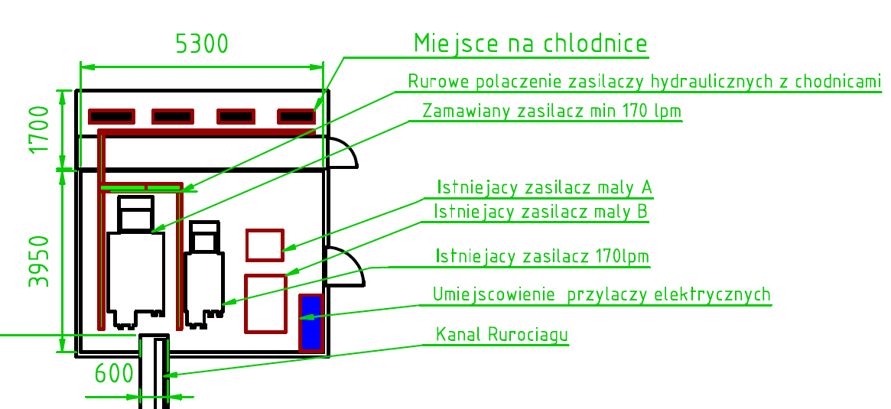

Rysunek 3. Widok sytuacyjny pomieszczenia pompowni

Do pomieszczenia pompowni należy dostarczyć i umieścić wykorzystywane w konserwacji i czyszczeniu układów hydraulicznych śrubowe źródło sprężonego powietrza do pracy ciągłej o wydajności minimum 200 l/min z zestawem osuszaczy połączonych z linią dystrybucyjną. Wykonawca musi umiejscowić w pomieszczeniu pompowni nowy zasilacz i wszystkie istniejące w taki sposób, aby wszystkie zasilacze mogły pracować jednocześnie.

1. Rurociąg

Linie rur hydraulicznych mają być zbudowane w laboratorium tak aby mogły dostarczać ciśnienie hydrauliczne pomiędzy źródłem zasilania a wyspami zaworowymi dystrybuującymi ciśnienie do siłowników. Przepustowość głównej linii ma wymościć co najmniej dla odcinka głównego 700 l/min a dla linii dystrybucyjnych kolejno 500, 250,100 l/min i dla linii zasilaczy A i B, zgodnie z Rysunek 4. Wykonawca musi wykonać pełną dokumentację niezbędną do uzyskania koniecznych odbiorów i kontroli prowadzonych przez UDT. Wszystkie pozwolenia i odbiory są realizowane i finansowane przez wykonawcę.

Wymaga się zastosowania rur bez szwu, ciągnionych na zimno i wyżarzonych bez nalotowo. Odstęp pomiędzy zaciskami rurowymi nie większy niż: 4 m dla rur większych niż 88,9: 3,5 m dla rur większych niż 76,1; 3 m dla rur większych niż 60,3; 1 m dla rur większych niż 18. Czystość instalacji rurowej musi zapewnić klasę czystości oleju pomiędzy 1 a 3 wg ISO4406:1999 (klasa wg NAS1638) lub równoważne umożliwiające bezawaryjną prace układu. Próby ciśnieniowe rurociągów wykonawca musi wykonać zgodnie z wymaganiami UDT.

Na Rysunek 4 przedstawiono schemat budowy rurociągu wraz z opisem podstawowych wymagań. Wykonawca jest zobowiązany do przeprowadzenia inwentaryzacji laboratorium w celu dopasowania długości rur oraz ilości wszystkich potrzebnych akcesoriów do dostarczanej aparatury względem wymogów klienta i specyfikacji zamawianej aparatury. Ze względu na bezpieczeństwo i specyfikę badań jakie będą prowadzone w laboratorium rozciąg musi być schowany w istniejącym kanale technologicznym umieszczonym pod przykrywami. A w miejscach, gdzie niema kanału wszystkie rury hydrauliczne muszą być prowadzone w układzie pionowym na ścianach laboratorium. Wymiary długościowe kanałów przedstawiono na Rysunek 5. Na 6 przedstawiono sposób wyprowadzenia trójników podłączeniowych z rurociągu i wymiar wewnętrzny kanału. Dopuszcza się zmianę sposobu ułożenia rur w kanale (np. z układu pionowego na poziomy) i sposobu wyprowadzenia trójników, po uzyskaniu przez wykonawcę wyraźnej zgody zamawiającego.

Wykonawca zobowiązuje się do podłączenia i uruchomienia istniejąc infrastruktury (zasilacze Ist PP170AC Instron 40 l/min, Instron 60 l/min; wyspy zaworowe 5 x HCM 250 l/min; akumulatory 1 l; zestawy IST - PL250 N -125 lpm, PL160 N – 125 lpm, PL 63 – 60 lpm N będące na stanie laboratorium) do rurociągu będącego przedmiotem zamówienia. Wszystkie zasilacze hydrauliczne wykonawca musi podłączyć do przyłącza elektrycznego zaznaczonego na Rysunek 3. Na ramach badawczych będących własnością zamawiającego przedstawionych w załączniku 1. wykonawca musi rozprowadzić moc hydrauliczną przy pomocy stalowego rurociągu o przepływie min. 250 l/min zgodnie ze schematami przedstawionymi w tym samym załączniku.

Wzdłuż całego rurociągu hydraulicznego musi zostać umieszczona pneumatyczna linia dystrybucyjna z odczepami wyprowadzonymi na każdy słup budynku wzdłuż budynku o przepustowości min 200 l/min.



Rysunek 4. Schemat sytuacyjny zamawianej linii hydraulicznej do laboratorium

Szczegółowy opis / legenda do Rysunek 4:

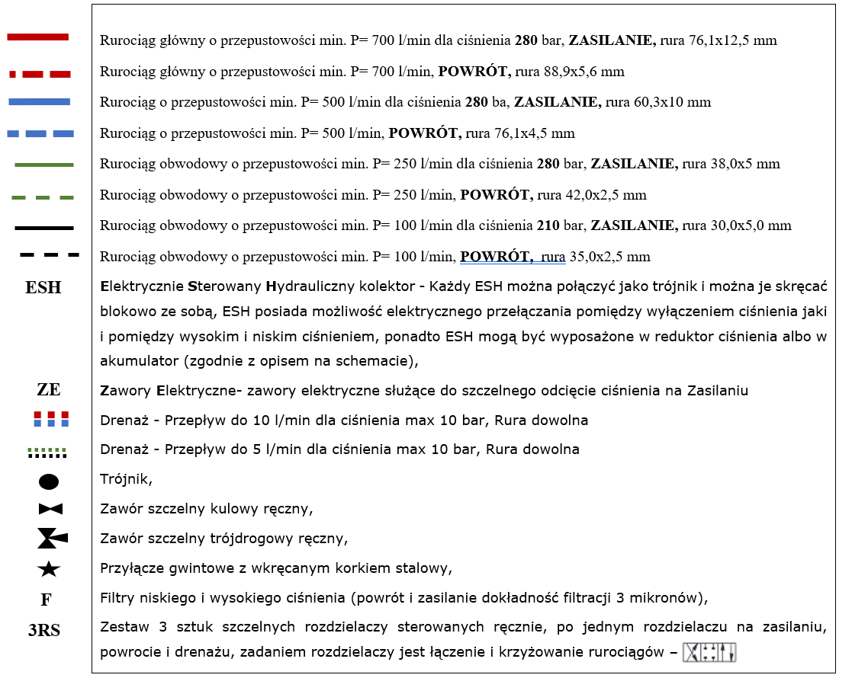

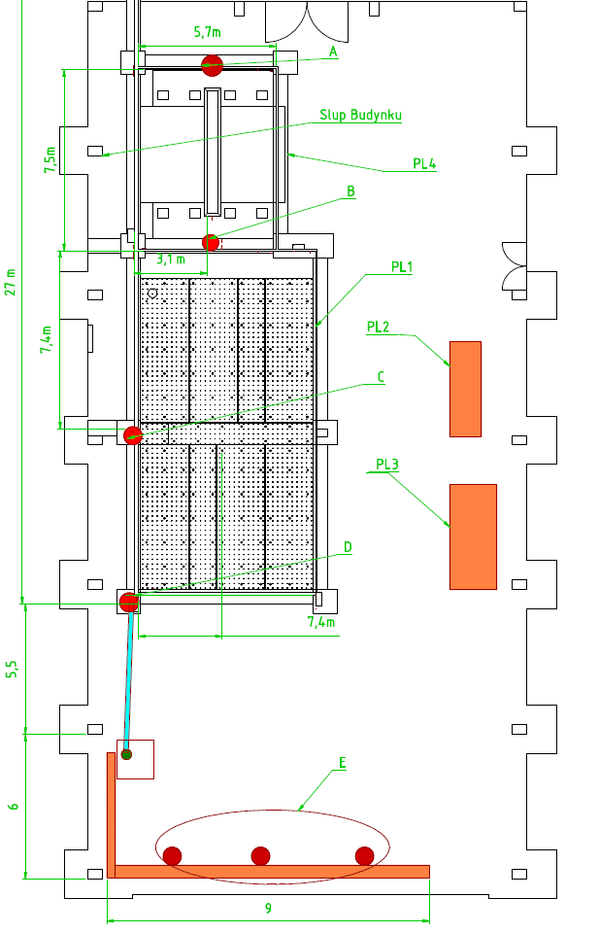

Rysunek 5. Główne wymiary budynku i kanałów na rurociąg

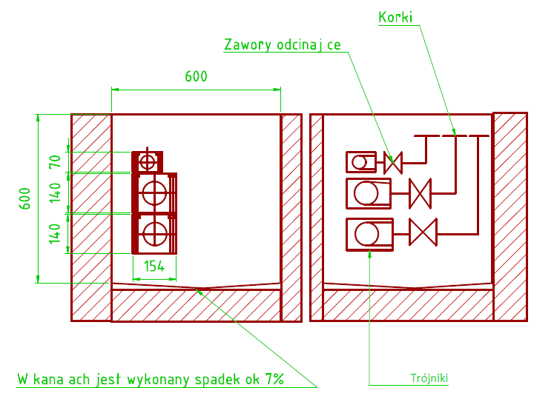

6. Widok przekroju kanału i przykładowego usytuowania rurociągu głównego

1. Układ chłodniczy,

Chłodzenie będące przedmiotem zamówienia nie może generować kosztów związanych ze zużyciem wody. Układ chłodniczy musi umożliwiać prace układu hydraulicznego przez cały rok bez przerwy (temperatury otoczenia od –10 0C do +35 0C). Praca układu chłodniczego nie może zakłócać pracy systemu badawczego i musi być bezobsługowa. Na Rysunek 3 przedstawiono wydzielone miejsce na układ chłodniczy w pobliżu zasilaczy hydraulicznych. Układ chłodniczy musi być kompatybilny z istniejącym układem zamkniętym chłodzącym bezpośrednio olej w chłodnicach olejowo powietrznych i współpracować z nim bez zakłóceń. Połączenie zasilaczy z układem chłodniczym musi być zrealizowane na stalowych rurach hydraulicznych.

1. Układ filtracji,

Ze względu na obecnie istniejący system badawczy który będzie połączony z zamawianym systemem układ filtracyjny musi zapewniać czystość instalacji w klasę od 1 do 3 wg ISO4406:1999 (klasa wg NAS1638) lub równoważne umożliwiające bezawaryjną prace układu. Filtrowana musi być cała objętość oleju jaka jest tłoczona przez rurociąg.

1. Elektrycznie sterowane hydrauliczne kolektory zwane ESH

Zamawia się wyspy zaworowe sterujące zasilaniem hydraulicznym na poszczególnych liniach hydraulicznych z poziomu komputera sterującego pozwalając na zamykanie i otwieranie przepływu w wyspie z poziomu komputera. Włączanie lub wyłączanie kolejnych zestawów wysp nie może powodować zakłócenia pracy stanowiska badawczego. Każda ESH musi mieć możliwość przełączania zdalnego trybu pracy na ciśnieniu niskim (instalacyjnym) i wysokim (eksploatacyjnym).

Przepustowość ESH nie może być mniejsza niż 245 l/min, umiejscowienie ESH na rurociągu zgodnie z opisem na Rysunek 4. Zamawiający posiada 5 sztuk ESH. Wykonawca musi dostarczyć dodatkowe 2 sztuki. Przez ESH musi przepływać zasilanie, powrót i drenaż. Sterowanie ESH musi być możliwe do realizowania z poziomu kontrolera już posiadanego przez laboratorium jak i z poziomu zamawianego kontrolera wymiennie.

Ponadto do każdego rurociągu, wysp, węży i siłownika muszą być dostarczone korki stalowe do zamykania złączy. Wykonawca dostarczy 5 + 4 sztuk zestawów manualnie sterowany wysp szczelnych zaworów kulowych zwanych dalej S0. Każdy zestaw S0 musi mieć przepływ minimum 2 x 250 l/min i 2 x 100/min. Wymaga się dostarczenia S0 jako modułowych i przelotowych bloków zaworowych. Należy dostarczyć 4 sztuki z możliwością podłączenia 4 zestawów (S04) i 5 sztuk z możliwości podłączenia 2 zestawów (S02). Schemat rozmieszczenia ręcznie sterowanych wysp zaworowych przedstawiono w załączniku 1.

1. Olej hydrauliczny

Zamawiający wymaga napełnienia całego układu hydraulicznego do maksymalnego stanu olejem hydraulicznym dedykowanym do zamawianych urządzeń i linii dystrybucji. Olej hydrauliczny musi być odpowiedni do stosowania w systemach Hydropuls. Musi odpowiadać klasie jakości "HLP" zgodnej z normą DIN 51524 część 2 lub równoważnej. Dopuszcza się oleje klas lepkości HLP 46 i HLP 68 ze wskaźnikiem lepkości VI ≥ 100. Lepkość kinematyczna powinna wynosić ok. 50 cST przy 40°C (DIN 51562). Należy przy tym zapewnić, by nie została przekroczona minimalna temperatura startowa agregatów hydraulicznych wynosząca +15°C. Olej musi zapewnić istniejącemu systemowi Hydropuls pracę nieprzerwaną na poziomie 10 000 godzin.

Zespół III

W skład zespołu wchodzi specjalistyczny zestaw komputerowy składający się z kontrolera do zestawów siłowników hydraulicznych, zestawu PC oraz dedykowane oprogramowanie.

Kontroler specjalistycznego zestawu komputerowego musi być kompatybilny z zestawami siłowników i zasilaczy umożliwiający poprzez niezbędne oprogramowanie wymienione w pkt. poniżej realizowanie badań statycznych, zmęczeniowych i programowalnych. Kontroler musi zapewniać pełną obsługę oprogramowania oraz umożliwiać sterowanie osiami w funkcji dowolnego mierzonego parametru poprzez zestaw PC, umożliwiać komunikację synchroniczną z układem sterowania z szybkością minimum 7,7 MB/s i minimalną częstotliwością zegara 5 kHz na każdym kanale jednocześnie. Kontroler specjalistycznego zestawu musi umożliwiać realizowanie co najmniej 12 jednoosiowych testów jednocześnie, zapewni to pełne wykorzystanie potencjału laboratorium. Kontroler ten musi zapewniać częstotliwość próbkowanie minimum 10 kHz na każdy kanał sterując i pomiarowy niezależnie od ilości kanałów

Kontroler specjalistycznego zestawu sterującego musi zapewnić jednoczesną pracę kompletów 12 par serwozaworów w zakresie sterowania obciążeniem (siłą), odkształceniem badanego obiektu oraz przemieszczeniem tłoków serwocylindrów z możliwością modułowej rozbudowy do minimum 32 kanałów startujących. Kontroler musi być wyposażony w wewnętrzne źródło zasilana poprzez niezależny Ups online z czasem reakcji ZERO, o mocy min. 3KW mocy rzeczywistej, wyposażonym w filtry przeciwzakłóceniowe z czasem podtrzymania min. 2 min przy 100% obciążenia. Wszystkie podzespoły kontrolera muszą znajdować się w pojedynczej obudowie Tower/RACK, Kontroler musi posiadać minimum 1 wejście i 2 wyjścia analogowe na jeden kanał.

Zestaw komputerowy PC musi zawierać 3 komplety funkcyjne PC o parametrach opisanych szczegółowo w Tabela 8 i jeden komplet funkcjonalny przenośny o parametrach opisanych szczegółowo w Tabela 9. Komplety funkcjonalne muszą być wyposażone w system operacyjnym z licencjami pozwalającymi na prowadzenie prac komercyjnych. Ponadto każdy komplet funkcjonalny PC musi posiadać monitory pozwalające wyświetlić wszystkie okna dialogowe służące do kontroli procesu badawczego jednocześnie zgodnie z opisem w Tabela 8.

Zamawia się wzmacniacz pomiarowy służący do realizacji pomiarów głownie tensometrycznych wykorzystywanych do kontroli badań realizowanych poprzez system hydrauliczny. Szczegółowy opis wymagań urządzenia znajduje się Tabela 10. Urządzenie to musi być wyposażone w zewnętrzne urządzenie do zbierania i bezpiecznego przechowywania danych (jego opis przedstawiono w Tabela 11) oprzyrządowanie ekstensometryczne opisane w Tabela 12. Wszystkie przewody pomiarowe i komunikacyjne pomiędzy zestawem PC, kontrolerem, wyspami zaworowymi, zasilaczami muszą być owinięte poprzez peszel spiralny do przewodów hydraulicznych w celu ochrony przed uszkodzeniem. Ze względu na częste zmiany konfiguracji stanowiska oraz badania struktur wielkogabarytowych o ciasnej zabudowie i związane z tym nieuniknione uszkodzenia przewodów komunikacyjnych, sterujących nie dopuszcza się użycia przewodów światłowodowych na odcinkach dłuższy niż 1 m bieżący przewodu.

Wymaga się dostarczenia 1 sztuki projektora do przedstawiania uzyskanych wyników badań szerszej grupie słuchaczy. Wymaga się projektora ultraogniskowego o minimalnej przekątnej obrazu 61 cali, maksymalnej odległości ekranu 0,6 m, jasność co najmniej 3000 ANSI lumenów, technologii wyświetlania LCD i uchwyt montażowy.

Tabela 8. Opis pojedynczego kompletu funkcjonalnego PC

|  |  |  |
| --- | --- | --- |
| **Lp.** | **Nazwa**  **komponentu** | **Wymagane minimalne parametry techniczne** |
|  | Procesor | Zaoferowany procesor musi uzyskiwać w teście PassMark CPU Mark wynik co najmniej **10 500 pkt**. Wynik testu zaoferowanego procesora musi znajdować się na stronie internetowej: [*http://www.cpubenchmark.net/high_end_cpus.html*](http://www.cpubenchmark.net/high_end_cpus.html)*.*  Wynik testu zaoferowanego procesora nie może być starszy niż data ogłoszenia postępowania. |
|  | Pamięć RAM | Zainstalowana pamięć operacyjna RAM o pojemności co najmniej 16 GB. |
|  | Dysk | Wbudowany wewnętrzny jeden dysk o pojemności co najmniej 1 TB |
|  | Karta  graficzna | Zintegrowana lub dedykowana karta graficzna. Zaoferowana karta graficzna musi uzyskiwać w teście PassMark G3D Mark wynik co najmniej **1 525 pkt**. Wynik zaoferowanego układu graficznego musi znajdować się na stronie internetowej: [*http://www.videocardbenchmark.net/high_end_gpus.html*](http://www.videocardbenchmark.net/high_end_gpus.html) *https://www.videocardbenchmark.net/mid_range_gpus.html*  Wynik testu zaoferowanej karty graficznej nie może być starszy niż data ogłoszenia postępowania. |
|  | Napęd optyczny | DVD x 16 |
|  | Ekran | 1 sztuka o przekątnej co najmniej 34" i formacie obrazu 21:9  1 sztuka o przekątnej co najmniej 48” i formacie obrazu 32:9 |
|  | Komunikacja  (wbudowane) | Wbudowana karta łączności bezprzewodowej co najmniej w standardzie Wi-Fi 802.11 a/b/g/n/ac. |
|  | Złącza | Wbudowane co najmniej: 1xUSB 3.1 Gen. 1 (USB 3.0)), 1xUSB Type-C, 1xHDMI, złącze słuchawkowe i mikrofonowe, 1 x gniazdo PCI, |
|  | Pozostałe wyposażenie | Mysz optyczna i Klawiatura bezprzewodowa |
|  | Obudowa i pozostałe wymagania | Moc zasilacza w przedziale 0d 200 do 250W, |
|  | System operacyjny | Zainstalowany na sprzęcie system operacyjny w języku polskim Microsoft Windows 10 Professional w wersji 64-bitowej lub równoważny pozwalający na pracę z oprogramowaniem kontrolera Labtronic 8800 będącego na stanie laboratorium i zamawianego. System musi pozwalać na realizację prac komercyjnych. Ponadto system musi umożliwiać:  - uruchamianie aplikacji 64 bit;  - pracę w domenie MS Windows.  Zamawiający wymaga, aby system operacyjny został dostarczony wraz z licencją pozwalającą na komercyjne użytkowanie oprogramowania. |
|  | Gwarancja | min. 24 miesięcy gwarancji (on-site, next business day) od daty należytego potwierdzenia wykonania zamówienia. |

Tabela 9. Opis pojedynczego kompletu funkcjonalnego przenośnego

|  |  |  |
| --- | --- | --- |
| **Lp.** | **Nazwa**  **komponentu** | **Wymagane minimalne parametry techniczne** |
|  | Procesor | Zaoferowany procesor musi uzyskiwać w teście PassMark CPU Mark wynik co najmniej **13 250 pkt**. Wynik zaoferowanego procesora musi znajdować się na stronie internetowej: [https://www.cpubenchmark.net/high_end_cpus.html#](https://www.cpubenchmark.net/high_end_cpus.html) Wynik testu zaoferowanego procesora nie może być starszy niż data ogłoszenia postępowania. |
|  | Pamięć RAM | Zainstalowana pamięć operacyjna RAM co najmniej o pojemności 32 GB |
|  | Dysk | Wbudowany wewnętrzny 1 x SSD o pojemności co najmniej 500GB i prędkości maksymalnej minimum 500 MB/s, dla odczytu i zapisu. |
|  | Karta  graficzna | Dedykowana karta graficzna. Zaoferowana karta graficzna musi uzyskiwać w teście PassMark G3D Mark wynik co najmniej **4 550 pkt**. Wynik zaoferowanego układu graficznego musi znajdować się na stronie internetowej: [*http://www.videocardbenchmark.net/high_end_gpus.html*](http://www.videocardbenchmark.net/high_end_gpus.html) Wynik testu zaoferowanej karty graficznej nie może być starszy niż data ogłoszenia postępowania.  Ponadto zaoferowana karta graficzna musi posiadać co najmniej 4 GB pamięci własnej |
|  | Napęd optyczny | Brak- bez możliwości montażu wbudowanego napędu optycznego |
|  | Matryca | Przekątna w przedziale od 15,0 do 16,0 cali rozdzielczość co najmniej 1920x1080, matryca matowa o kącie widzenia co najmniej 177/177 |
|  | Komunikacja  (wbudowane) | Co najmniej: karta sieciowa karta sieci bezprzewodowej co najmniej w standardzie IEEE 802.11ac, bluetooth. |
|  | Złącza | Wbudowane co najmniej: 2 x USB 3.0, 1 x Thunderbolt 3, 1 x HDMI, 1 gniazdo słuchawkowe, wbudowany czytnik kart pamięci obsługujący co najmniej karty standardu SD |
|  | Pozostałe wyposażenie | Mysz optyczna i dodatkowa klawiatura naWI-fi, wbudowana kamera i mikrofon, bateria, zasilacz, dedykowana torba |
|  | Obudowa i pozostałe wymagania | Obudowa zapewniająca zwiększoną odporność na uszkodzenia podczas użytkowania komputera w terenie, waga z baterią maksymalnie 1,95kg, czas pracy na baterii co najmniej 5 h. |
|  | System operacyjny | Zainstalowany na sprzęcie system operacyjny w języku polskim  ***MS Windows 10 Pro PL lub ENG w wersji 64-bit*** lub „równoważny” pozwalający na pracę w domenie MS Windows.  Zamawiający wymaga, aby system operacyjny został dostarczony wraz z licencją pozwalającą na użytkowanie oprogramowania. |
|  | Warunki gwarancji | min. 24 miesięcy gwarancji (on-site, next business day) od daty należytego potwierdzenia wykonania zamówienia. |

Tabela 10. Wzmacniacz pomiarowy

|  |  |  |
| --- | --- | --- |
| **Lp.** | **Nazwa**  **Komponentu** | **Wymagane minimalne parametry techniczne** |
| 1. | Moduł procesora komunikacyjnego z interfejsami | minimum 2x Ethernet i USB do komunikacji; 2 wej / 2 wyj cyfrowe; |
| 2. | Wzmacniacz pomiarowy tensometryczny | Minimalna ilość kanałów pomiarowych 64 z możliwością rozbudowy co najmniej do 120, minimalna klasa pomiarowa co najmniej 0.05,  Obsługa tensometrów co najmniej 120Ω i 350 Ω, podłączenie w układzie co najmniej ¼ , ½ i pełnego mostka; gniazda D-SUB25 pin ; |
| 3. | Wzmacniacz pomiarowy analogowy | Co najmniej 8 wejść napięciowych 0-10V, gniazda na zaciski |
| 4. | Synchronizacja | Wymaga się synchronizacji z systemem pomiarowym HBM MGCPlus funkcjonującym w laboratorium |
| 5. | Łączność | Łączność z urządzeniami peryferyjnymi przez złącze CAN obsługujące co najmniej CAN, CAN 2.0A i CAN2.0B z prędkością co najmniej 1 Mbit/s lub EtherCat z prędkością co najmniej 100 Mbit/s. Wybór rodzaju łączności musi być zgodny z kontrolerem zestawów serwocylindrów tak aby było możliwe ich łączenie. |

Tabela 11. Agregat do akwizycji danych zebranych w czasie badań

|  |  |  |
| --- | --- | --- |
| **Lp.** | **Nazwa komponentu** | **Wymagania minimalne** |
| 1 | Obudowa | Wolnostojąca |
| 2. | Pojemność pamięci RAM: | Co najmniej 16 GB |
| 3. | Interfejs dysku twardego: | Co najmniej Serial ATA |
| 4. | Format szerokości dysku twardego: | Co najmniej 2.5 cala, 3.5 cala, M.2 NVMe (2280) |
| 5. | Maks. ilość dysków twardych | Co najmniej 10 |
| 7. | Całkowita liczba gniazd pamięci | Co najmniej 2 szt. |
| 9. | Interfejs LAN | Co najmniej 2 x Gigabit RJ-45 Ethernet | 1 x 10 Gigabit sieci Ethernet |
| 10. | Złącza zewnętrzne | Co najmniej 1 x HDMI ,1 x USB 3.2 Gen 1 , 1 x wejście na mikrofon, 1 x wyjście liniowe, 2 x Thunderbolt 3, 2 x USB 3.2 Gen 2, 2 x USB 3.2 Gen 2 Type-C |
| 11. | Pojemność dysków HDD | Co najmniej 12 TB |

Tabela 12. Oprzyrządowanie ekstensometryczne do badań zmęczeniowych i statycznych

|  |  |  |
| --- | --- | --- |
| **Lp.** | **Nazwa**  **Komponentu** | **Wymagane minimalne parametry techniczne** |
| 1. | Zakres temperatur | Co najmniej od +10 do +950 ⁰C oraz do temperatury pokojowej |
| 2. | Zakres pomiaru odkształcenia | Zakres co najmniej od 0 do 18% i co najmniej od -5 do 90% |
| 3. | Baza pomiarowa | 12,5 mm i 25 mm |
| 4. | Rodzaj mocowania | Poprzez ceramiczne zaostrzone nóżki i poprzez klasyczne nóżki |
| 5. | Łączność | Łączność z urządzeniami kompatybilna ze standardem zamawianego kontrolera. |

Musi być zapewniona komunikacja synchroniczna pomiędzy kompletem funkcjonalnym PC, kontrolerem sterującym a wzmacniaczem pomiarowym.

Do zestawu aparatury pomiarowej i aparatury sterującej muszą być dołączone 2 szt. niezależnych i przenośnych klimatyzatorów umożliwiających nadmuch schłodzonego i osuszonego powietrza poprzez dedykowany kanał rurowy (Spot Cooler). Klimatyzatory muszą mieć funkcje osuszacza z odprowadzaniem skroplin wody do wbudowanego zbiornika. W urządzeniach musi być wbudowany filtr umożliwiający oczyszczenie powietrza wydmuchiwanego na aparaturę pomiarową z kurzu i pyłów. Moc urządzenia co najmniej 2 kW.

Do zestawu komputerów sterujących należy dostarczyć rejestratory napięcia z pomiarem harmonicznym o zakresie minimum 75-300V z interfejsem USB i rozdzielczością pomiaru co najmniej 0,25V i dokładnością pomiaru co najmniej 0,5%. Rejestratory muszą zostać podłączone do linii zasilającej zamawianej aparatury pomiarowej (1 szt.), do linii zasilającej układ hydrauliczny (1 szt.) i do linii zasilającej komputery PC (1 szt).

Kontroler układu hydraulicznego musi mieć możliwość stałego przekazywania danych i synchronizacji przez złącze CAN obsługujące co najmniej CAN, CAN 2.0A i CAN2.0B z prędkością co najmniej 1 Mbit/s albo EtherCat z prędkością co najmniej 100 Mbit/s. forma przesyłania danych musi być kompatybilna z urządzeniem zbierającym dane opisanym w Tabela 10. Dane muszą być przesyłane z co najmniej 12 pełnych kanałów z możliwością rozbudowy co najmniej do 16 kanałów. Musi być możliwość transferu danych na odległość co najmniej 36m bez dodatkowych wzmacniaczy. Transfer danych przez złącze musi być możliwy dla co najmniej dla 2 testów realizowanych jednocześnie. Kontroler musi mieć możliwość zapisu i podglądu przesyłanych danych przez złącze CAN / EtherCat. Kontroler musi mieć możliwość włączania i wyłączania transferu dla wybranych kanałów.

Kontroler/Pilot musi być wyposażony w przenośny pilot umożliwiający swobodna i zdalną kontrolę wszystkich kanałów sterujących. Pilot musi posiadać ekran wyświetlający wartości parametrów sterowanych osi (minimum Siła i Przemieszczenie). Pilot misi być połączony z kontrolerem przewodem elektrycznym o długości co najmniej 10m, ze względów bezpieczeństwa niedopuszczalne jest zastosowanie łączności radiowej. Jak również w celach bezpieczeństwa pilot musi posiadać zintegrowane włączniki/wyłączniki ciśnienia hydraulicznego, awaryjny wyłącznik bezpieczeństwa i ekran wyświetlający podstawowe parametry takie jak siła, przemieszczenie.

Przedmiotem zamówienia jest specjalistyczne oprogramowanie badawcze, umożliwiające realizację przy wykorzystaniu zestawów do badań statycznych, dynamicznych i zmęczeniowych. Oprogramowanie to musi:

* 1. umożliwiać dowolną konfigurację wszystkich zamawianych zestawów i czujników pomiarowych w zadanego programu obciążenia poprzez zestawy komputerowe,
  2. umożliwiać realizację dowolnych przebiegów pracy 12 kompletów serwozaworów jednocześnie lub każdym kompletem niezależnie, a także odtwarzanie dowolnych zarejestrowanych przebiegów,
  3. umożliwiać sterowanie osiami w funkcji dowolnego mierzonego parametru poprzez zestawy komputerowe,
  4. umożliwiać komunikację synchroniczną pomiędzy zestawem komputerowym a układem sterowania z szybkością minimum 7,7 MB/s i minimalną częstotliwością zegara 5 kHz na każdym kanale jednocześnie,
  5. umożliwiać automatyczną lub manualną redukcję lub zwiększenie ilości zapisywanych wyników (optymalizacji wielkości plików danych),
  6. umożliwiać graficzną prezentację i analizę charakterystyk badawczych w czasie rzeczywistym oraz indywidualną aranżację widocznego obszaru roboczego,
  7. zapewniać widoczność najważniejszych wielkości fizycznych podlegających podczas badań pomiarowi,
  8. umożliwiać realizację badań z wykorzystaniem posiadanego przez zamawiającego oprogramowania (np. poprzez LabView, SDK software development kit, user language, itp.),
  9. oprogramowanie musi mieć możliwość sterowania programowalnym wejściem analogowym,
  10. oprogramowanie musi posiadać moduł do analizy danych który musi umożliwiać: analizy statystyczne, edycje i cięcie danych, usuwanie offsetu, budowę filtrów, narzędzia do analizy automatycznej
  11. oprogramowanie musi umożliwiać realizacje co najmniej 4 niezależnych testów, po jednym na każdy komputer programujący. W każdym teście musi być możliwość wykorzystania od 1 do co najmniej 12 osi obciążających,
  12. oprogramowanie musi być na licencji bezterminowej,
  13. oprogramowanie musi umożliwiać prowadzenie analiz zebranych wyników w dziedzinie częstotliwości, co najmniej: całkowanie, analiza Fouriera, obliczenia gęstości widma mocy.

Inne uwagi i wymagania:

1. Wymagany jest 24 miesięczny okres gwarancji licząc od daty pełnego uruchomienia kompletnego systemu przez wykonawcę.
2. Elementy występujące w zestawie powinny posiadać deklaracje producenta o wykonaniu zgodnie z normami państwowymi (UE) lub certyfikaty CE. Przedmiotem zamówienia jest dostawa kompletnego nowego zestawu badawczego.
3. Kompleksowy instruktaż 2 pracowników w zakresie obsługi systemu i oprogramowania w siedzibie zamawiającego.
4. Przed instalacją i uruchomieniem systemu badawczego należy uwzględnić uwarunkowania pomieszczeń zamawiającego przewidzianych do montażu systemu badawczego (położenie: pomieszczenia laboratoryjnego w budynku, zasilacza hydraulicznego, istniejącego przyłącza energetycznego). Koszty montażowe, rozbiórkowe i podłączeniowe związane z umieszczeniem urządzeń we wskazanych miejscach i wykonania przyłącza energetycznego dla właściwego funkcjonowania systemu badawczego ponosi wykonawca i należy je uwzględnić w cenie oferty.
5. Wymienione w specyfikacji parametry techniczne systemu należy traktować jako minimalne.
6. Wykonawca musi przeprowadzić położenie, poziomowanie i mocowanie płyt montażowych na stanowisku tak aby zamawiana aparatura mogła pracować w tolerancji płaskości dla płyt PL1 i PL2 równej 2 mm na 12 m i w położeniu poziomym w odchyłce 5 minut, dla płyt PL3 i PL4 wymaga się jedynie odchyłki położenia poziomego równego 10 minut. Umiejscowienie płyt przedstawione jest na Rysunek 5. Realizacja prac nad płytą PL1 będzie możliwe od stycznia 2021 r. Śruby montażowe w wymaganej ilości i klej bezskurczowy w ilości 1,7 T dostarczy zamawiający. W przypadku zwiększonego zapotrzebowania brakujący klej dostarcza wykonawca. Śruby M36 mocujące płytę montażowa PL1 należy dokręcać z momentem 2 200 Nm. W trakcie klejenia płyty do fundamentu wykonawca nie może dopuścić do zalania gniazd pod śruby i do wcieknięcia kleju pod fundament na wibroizolację. W przypadku wpłynięcia kleju w miejsce niepożądane pełne koszty naprawy ponosi wykonawca.
7. Wykonawca zobowiązany jest do złożenia ram montażowych i ustawienie ich na płycie montażowej PL1 zgodnie z rysunkami przedstawionymi w załączniku 2. Elementy złączne dostarczy zamawiający. Złożenie ram montażowych zgodnie z wymogami będzie możliwe dopiero w styczniu 2021 r.
8. Elementy złączne do montażu zamawianych zestawów siłowników hydraulicznych do ram montażowych dostarcza wykonawca. Żadne elementy złączne nie mogą być w niższej klasie wytrzymałości niż 10.9.